Смоленское областное государственное бюджетное
профессиональное образовательное учреждение
«Гагаринский многопрофильный колледж»

РАБОЧАЯ ПРОГРАММА

ОБЩЕОБРАЗОВАТЕЛЬНОЙ ДИСЦИПЛИНЫ

ОД 10 ОСНОВЫ БЕЗОПАСНОСТИ И ЗАЩИТЫ РОДИНЫ

по профессии 29.01.34 Оператор оборудования швейного производства (по видам)

2024 год

Рабочая программа ОД.10 «Основы безопасности и защиты родины» разработана на основе:
- Федерального государственного образовательного стандарта среднего общего образования (утвержденного приказом Министерства образования и науки РФ от 17.05.2012 г. №413);
- Приказа Минпросвещения России от 23.11.2022 г. №1014 «Об утверждении федеральной образовательной программы среднего общего образования»;
- Приказа Минпросвещения России от 24.08.2022 г. №782 «Об утверждении Порядка организации и осуществления образовательной деятельности по образовательным программам среднего профессионального образования»;
-Основной профессиональной образовательной программы СОГБПОУ «Гагаринский многопрофильный колледж»

Составитель: ___________________, преподаватель СОГБПОУ «Гагаринский многопрофильный колледж»

Одобрена предметно-цикловой комиссией преподавателей сельскохозяйственных и экономических специальностей и профессий  Протокол № __________  от «______» ______________ 2024 г.  Председатель предметно-цикловой комиссии  ______________/Орлова Т.А./ | Утверждаю  И.о.директора СОГБПОУ  «Гагаринский многопрофильный колледж»  _______________ Т.Н.Березина  «_____»______________ 2024г.


1.

......................................................................................................... 4
.....................15
..........29
........................................................................................................31


1.


профессии 29.01.34 Оператор оборудования швейного производства (по видам)

)






 | 1 | 2
 | -  -  -  -  -  -  -  - | -  -




-

- -
- -

-

-
-
-
-
 | - | -  -  -  -



 | -  -  -  -  -  -  -  -  ; | 
03. | - | -  ,



 | -  -  -  -  -  -  -  - |   -  -  -



-

-

-
04. | -  - -  -  - | -  -  -

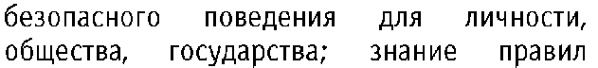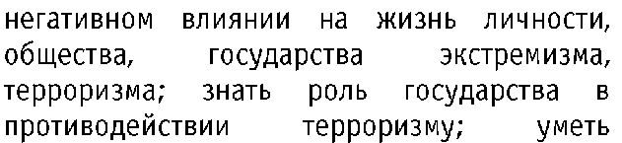

-

-

-
-
-
- | -  -  -  -  -  - | -  -  -

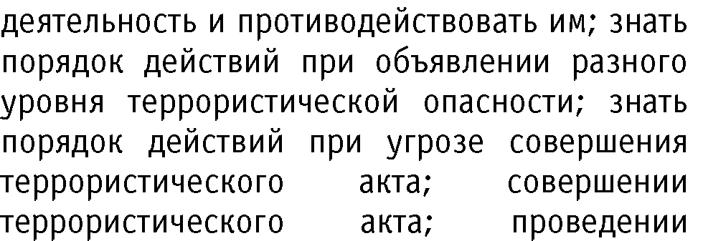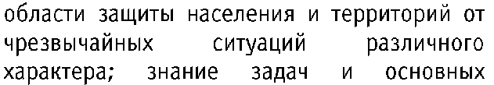

 | -  -  -  -  -  -  -  -  - | -  -  -

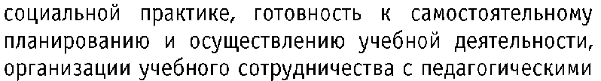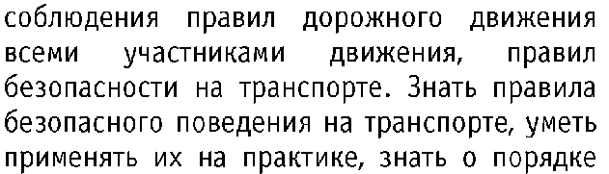

-

- -
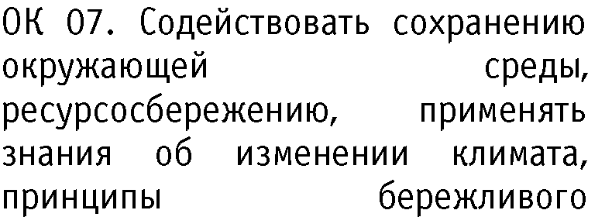 | -  -  -  -  -  - - | -  -

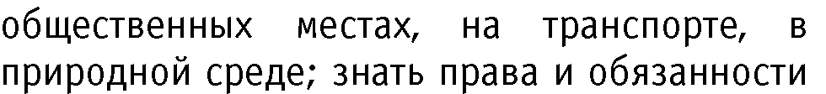

-

-
 | -  -  -  -  -  - | -  -



-

-
-
-
-
-
3


2.

 | 
 | 78

 | 68

 | 30
 | 38
 | 10
 | 10

15



 | - |  | 
1 | 2 | 3 | 4

 |  | 12
1.1 |  | 2 | 
 |   - -  ;  ; | 2
1.2 |  | 2
1.2 | 
1.2 | - | 2

 -

-
1.3 |  | 2
1.3 | -  -  - | 2
1.4. |  | 2 | 
1.4. |  | 2


1.5 |  | 2 | 
1.5 |  | 2
1.6 |  | 2 | 
1.6 |   : | 2
 |  | 14 | 
2.1 |  | 4
2.1 | - - -  -  : | 4
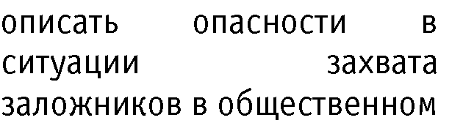

2.2 |  | 2
2.2 |  -   | 2
2.3 |  | 2
2.3 |  -  :    - | 2
2.4 |  | 2
2.4 | - | 2


 | :
2.5 |  | 2
2.5 | -  : | 2
2.6 |  | 2
2.6 | :  : | 2
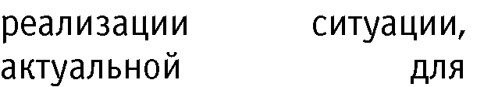

 |  | 14 | 
3.1 |  | 4
3.1 | :  :  : | 4
3.2 |  | 2 | 
3.2 | -     | 2
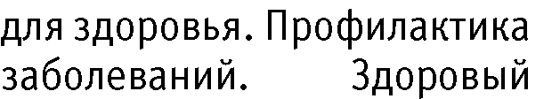

3.3 |  | 2
3.3 |  -   | 2
3.4 |  | 2
3.4 |  - | 2
3.5 |  | 2
3.5 | - | 2


 | 
 |  | 14 | 
4.1. |  | 4 | 
4.1. |  | 4
4.2 |  | 2 | 
4.2 |  | 2
4.3 |  | 2
4.3 |  | 2
4.4 |  | 2 | 
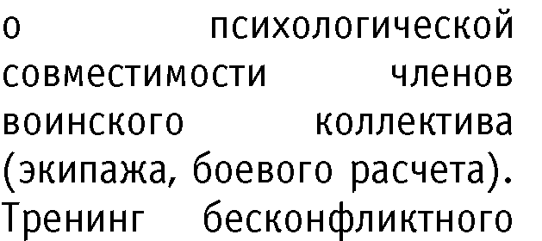


 |  | 2
4.5 |  | 2
4.5 |  | 2
4.6  -74 |  | 2
4.6  -74 |  | 2
 |  | 14 | 
 |  | 4 | 
 |  | 4
 |  | 2 | 


. |  | 2
3. |  | 2
3. | 
3. |  | 2
4. |  | 2
4. |  | 2
5. |  | 2 | 
5. |  | 2
*
 |  | 2 | 
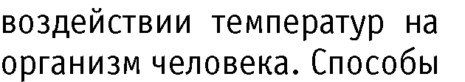

 |  |  | 4

-
 |  | 2 | 
 | 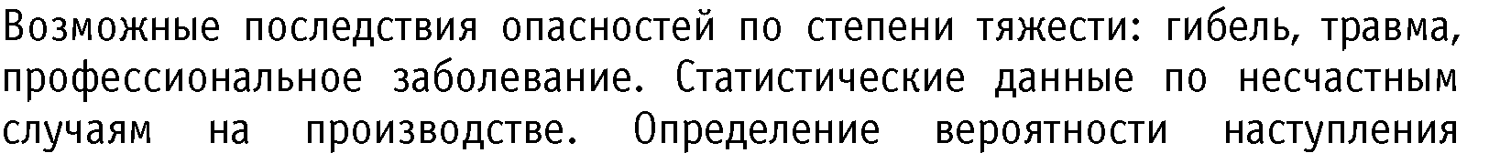
 | 
 |  | 2

⁴ Отражается ПК, элемент которой формируется прикладным модулем (профессионально-ориентированным содержанием) в соответствии с ФГОС реализуемой профессии/специальности СПО

 | -

-
 |  | 2 | 
-
-

-
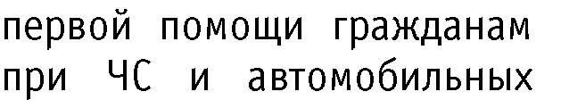 |  | 2 | 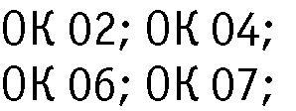
 | 


2.

-
 |  | 78


3.1.

-

●

- -
-

- -
●
●
-
-
-
- -7,
- -
-
●

●
●
●

●

●
●
●


.





 |  | 
01. | 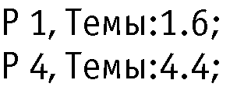  - 5 - - | - -  - - ;  - ;  - - ;  -  - ;  -  ;  -  - ;  - - ;  -  -
. | ;  - - - -  - | - -  - - ;  - ;  - - ;  -  - ;  -  ;  -  - ;  - - ;  -  -
03. | 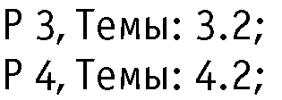 | - -  - - ;  - ;  - - ;  -  - ;  -  ;  -  - ;  - - ;  -  -
. | - - - -  - | - -  - - ;  - ;  - - ;  -  - ;  -  ;  -  - ;  - - ;  -  -
.  - |  | - -  - - ;  - ;  - - ;  -  - ;  -  ;  -  - ;  - - ;  -  -

 | 3, 3.4,3.5,3.6;  - - - -  -
. | - - - -  -
. |   3.6;  - - - -  -
6


